ЦЕНТР РАЗВИТИЯ НАУЧНОГО СОТРУДНИЧЕСТВА

V Международная
научно-практическая конференция

наука
и современность – 2010

(НС-5)
4 октября 2010 г.

с изданием сборника материалов



НОВОСИБИРСК 2010
Уважаемые коллеги!

В настоящее время все научные направления развиваются достаточно динамично. Публикация результатов исследований является чрезвычайно ответственным и важным шагом для ученого. Появляется множество новых оригинальных идей, теорий, заслуживающих самого пристального внимания научной общественности. Кроме того, наличие определенного количества публикаций является обязательным условием при защите диссертационных работ.
Приглашаем Вас принять участие в международной научно-практической конференции ученых, аспирантов и студентов:

НАУКА И СОВРЕМЕННОСТЬ – 2010

Основные направления конференции:
СЕКЦИЯ 1. Архитектура.
СЕКЦИЯ 2. Астрономия.
СЕКЦИЯ 3. Биологические науки.
СЕКЦИЯ 4. Ветеринарные науки.
СЕКЦИЯ 5. Географические науки.
СЕКЦИЯ 6. Геолого-минералогические науки.
СЕКЦИЯ 7. Журналистика.
СЕКЦИЯ 8. Искусствоведение.
СЕКЦИЯ 9. Исторические науки.
СЕКЦИЯ 10. Культурология.
СЕКЦИЯ 11. Литература.
СЕКЦИЯ 12. Медицинские науки.
СЕКЦИЯ 13. Педагогические науки.
СЕКЦИЯ 14. Политические науки.
СЕКЦИЯ 15. Психологические науки.
СЕКЦИЯ 16. Сельскохозяйственные науки.
СЕКЦИЯ 17. Социологические науки.
СЕКЦИЯ 18. Технические науки.
СЕКЦИЯ 19. Фармацевтические науки.
СЕКЦИЯ 20. Физико-математические науки.
СЕКЦИЯ 21. Филологические науки.
СЕКЦИЯ 22. Философские науки.
СЕКЦИЯ 23. Химические науки.
СЕКЦИЯ 24. Экономические науки.
СЕКЦИЯ 25. Юридические науки.
ТРЕБОВАНИЯ
К ОФОРМЛЕНИЮ МАТЕРИАЛОВ

Формат текста: Word for Windows – 95/97/2000. Формат страницы: А4 (210×297 мм). Поля: 2,5 см – со всех сторон. Шрифт: размер (кегль) – 14; тип – Times New Roman. Название печатается прописными буквами, шрифт – жирный, выравнивание по центру. Ниже через двойной интервал строчными буквами – инициалы и фамилия автора(ов). На следующей строке – полное название организации, город. После отступа в 2 интервала следует аннотация, за которой через 2 интервала – текст, печатаемый через одинарный интервал, абзацный отступ – 1,25 см, выравнивание по ширине. Название и номера рисунков указываются под рисунками, названия и номера таблиц – над таблицами. Таблицы, схемы, рисунки, формулы, графики не должны выходить за пределы указанных полей (шрифт в таблицах и на рисунках – не менее 11 пт). Сноски на литературу в квадратных скобках. Наличие списка литературы обязательно. Переносы не ставить.
В электронном варианте каждая статья должна быть в отдельном файле. В имени файла укажите шифр (НС-5), номер секции и фамилию первого автора (например, НС-5 Секция 17 Петров).
Общий объем одной публикации, включенный в орг. взнос, 5 страниц.
Сведения об авторах требуется оформить в табличной форме. В имени файла со сведениями об авторе укажите шифр конференции и фамилию первого автора (например, НС-5 Петров).

СВЕДЕНИЯ ОБ АВТОРЕ
Ф.И.О. автора
Место работы (ВУЗ)
Должность, кафедра без сокращений, ученая степень, ученое звание
Адрес рабочий, домашний
E-mail
Телефон рабочий, домашний, мобильный
Тема статьи
Шифр конференции | НС-5
Номер секции
Количество страниц в докладе автора
Требуемое количество экземпляров сборника
Сумма и дата оплаты
Адрес, на который высылать сборник (обязательно с указанием индекса и фамилии получателя)
Источник, из которого Вы узнали о ЦРНС
Материалы, сведения об авторах и отсканированные квитанции об оплате (в разных файлах) необходимо отправить в одном письме по адресу
При получении материалов, оргкомитет в течение двух дней отправляет в адрес автора письмо «Материалы получены». Авторам, отправившим материалы по электронной почте и не получившим подтверждения их получения оргкомитетом, просьба продублировать заявку.
Сборнику материалов конференции присваивается международный индекс ISBN.
Материалы конференции рассылаются по основным библиотекам России и зарубежья.

ОКОНЧАНИЕ СРОКА ПРИЕМА
МАТЕРИАЛОВ ДЛЯ УЧАСТИЯ
В КОНФЕРЕНЦИИ – 4 ОКТЯБРЯ 2010 г.

Сроки выхода материалов
конференции – 2 месяцА с даты
окончания приема заявок.

ВНИМАНИЕ!
С целью возмещения организационных, издательских, полиграфических расходов и расходов по пересылке сборника материалов конференции авторам, необходимо оплатить организационный взнос в размере 800 рублей за одну публикацию. В случае превышения объема публикации, стоимость каждой последующей страницы 150 руб. Количество публикаций от одного автора не ограничивается.
Если материал для участия в конференции написан в соавторстве, то за каждого соавтора необходимо доплатить сумму в размере 250 рублей. За каждый дополнительный сборник необходимо дополнительно оплатить 250 рублей (исключение - соавторы). За пересылку сборника в страны СНГ дополнительно 350 рублей.

В соответствии с постановлением Правительства № 227 от 20 апреля 2006 г. работы, опубликованные в материалах международных и общероссийских конференций, засчитываются ВАК РФ при защите диссертаций
(п. 11 постановления).

ОРГКОМИТЕТ КОНФЕРЕНЦИИ

1. Мингалева Ж.А., заведующая кафедрой Национальной экономики и экономической безопасности Пермского государственного университета (г. Пермь), д.экон.н., профессор – председатель
2. Чернов С.С., заведующий кафедрой Систем управления и экономики энергетики Новосибирского государственного технического университета (г. Новосибирск), руководитель ЦРНС, к.экон.н., доцент – зам. председателя
3. Арутюнян О.К., ректор Академии государственного управления Республики Армения (г. Ереван), д.экон.н., профессор
4. Дулесов А.С., заведующий кафедрой «Прикладная информатика» Хакасского государственного университета им. Н.Ф. Катанова (г. Абакан), д.техн.н., доцент
5. Мингазова Н.М., заведующий лабораторией Водных экосистем факультета Географии и экологии, профессор кафедры Прикладной экологии Казанского государственного университета (г. Казань), д.биолог.н, профессор
6. Наумова В.И., профессор кафедры «Архитектура и дизайн» Восточно-казахстанского государственного технического университета им. Д. Серикбаева (г. Усть-Каменогорск), кандидат архитектуры, доцент
7. Ставринова Н.Н., заведующая лабораторией региональных исследований, ведущий научный сотрудник лаборатории, профессор кафедры Общей педагогики и педагогической психологии Сургутского государственного педагогического университета (г. Сургут), д.пед.н., доцент
8. Шигуров В.В., заведующий кафедрой Русского языка Мордовского государственного университета им. Н.П. Огарева (г. Саранск), д.филол.н., профессор, заслуженный деятель науки Республики Мордовия
9. Широков А.И., ректор Северо-Восточного государственного университета (г. Магадан), к.истор.н., доцент

РЕКВИЗИТЫ ДЛЯ ПЕРЕЧИСЛЕНИЯ
ДЕНЕЖНЫХ ПЕРЕВОДОВ

Получатель: | ИП Чернов Сергей Сергеевич  (указывать полностью)  ИНН получателя: 540325795599  Р/счет получателя 40802810044070005013
Банк  получателя: | БИК банка 045004641  Сибирский банк Сбербанка России ОАО  К-счет: 30101810500000000641
Назначение платежа: | указать шифр конференции и  фамилию автора

Образец оформления квитанции
для оплаты оргвзноса
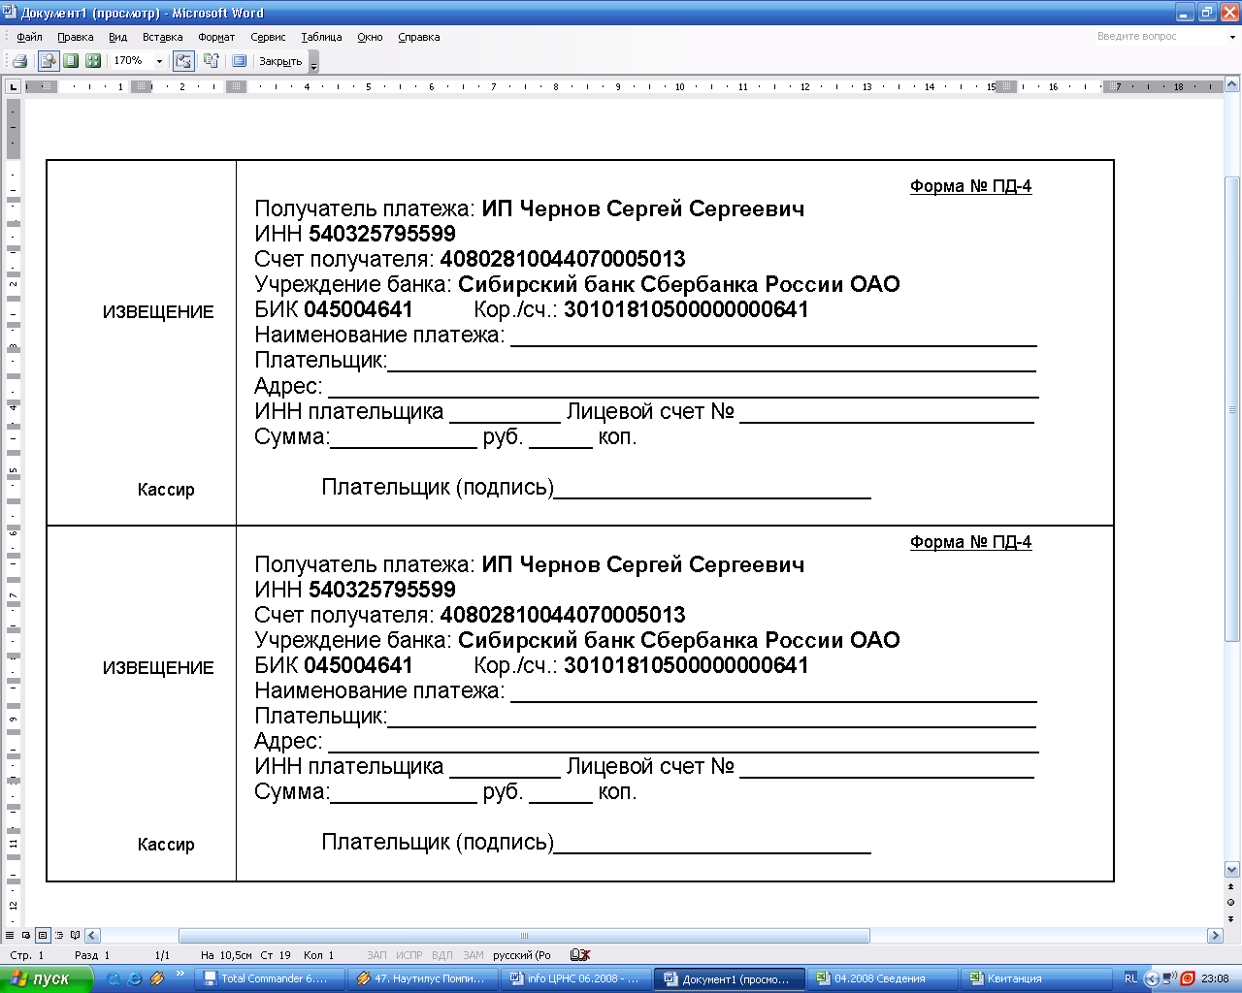

Информацию об условиях публикации результатов научных исследований и требования к оформлению материалов можно получить на сайте , по телефонам Центра Развития Научного Сотрудничества в г. Новосибирске:
8-383-291-79-01 Чернов Сергей Сергеевич,
руководитель ЦРНС
8-913-749-05-30 Хвостенко Павел Викторович, ведущий специалист ЦРНС
или по электронной почте:


НАДЕЕМСЯ НА ПЛОДОТВОРНОЕ
СОТРУДНИЧЕСТВО!

